Touring Club Italiano
Bologna

Sabato 17 ottobre 2009

Ferrara d’arte ieri e oggi
Dal “Salone dei mesi” di Palazzo Schifanoia,
alla mostra “Boldini nella Parigi degli impressionisti” a Palazzo Diamanti

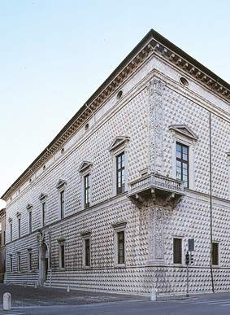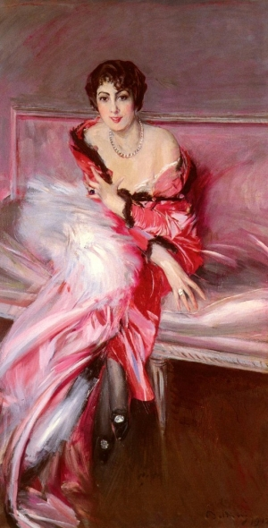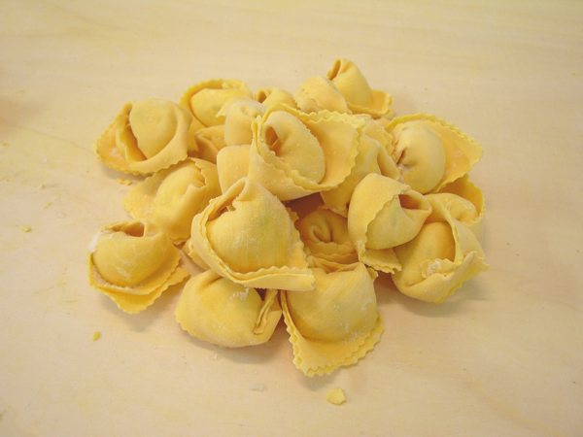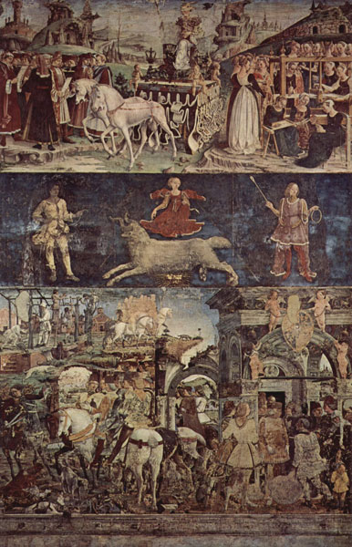

Ritrovo dei partecipanti alle ore 8,30
presso la pensilina n. 25 all’autostazione di Bologna.

Trasferimento a Ferrara per visita guidata alla mostra che prende in considerazione il fondamentale capitolo della carriera boldiniana: quello del primo periodo parigino, dal 1871 al 1886. Prima di diventare il ritrattista del bel mondo parigino, Boldini fu soprattutto pittore di Parigi: sono esposte una serie di vedute di città che colpirono i contemporanei e con le quali l'artista diede una sua personale interpretazione della vita moderna: dai teatri, ai caffè agli interni d’atelier. Pranzo in ristorante con menù tipico per assaporare i famosi “cappellacci ferraresi”. Ci si sposterà poi a Palazzo Schifanoia per la visita al Salone dei Mesi, altissimo esempio di arte estense, che deve la sua grande fortuna critica allo studio della cultura astrologica dell’iconologo tedesco Aby Warburg. Rientro a Bologna previsto nel tardo pomeriggio

Soci: € 75
Non soci: € 83
(incluso: quota iscrizione, pullman, guida specializzata, pranzo in ristorante tipico, ingresso alla mostra, ingresso a palazzo Schifanoia)

Prenotazioni presso:
PUNTO TOURING BOLOGNA –
Viale Alfredo Oriani, 17 – 40137 BOLOGNA Tel. 051/2961476 e-mail: info@touringitaly.it

